Домашнее задание для 2 ОИИ, от 10.10.20.
17.10. - Контрольная работа за I ч.
24.10. - Заключительный урок.
- Подготовка к контрольной работе.
- Письменно:
(построить интервал от звука вверх)
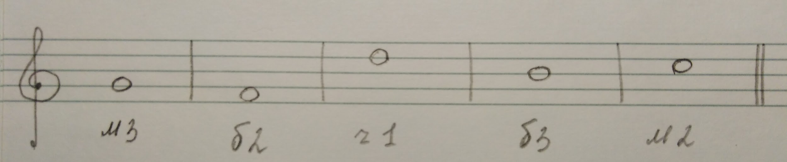
(определить построенный интервал и подписать)
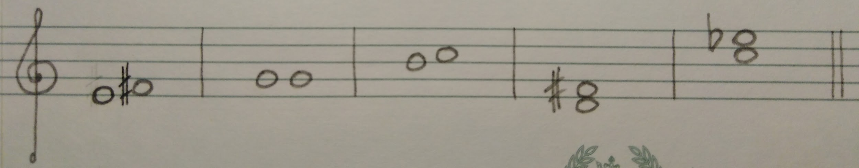
- Практика: построение интервалов м2 - б3 от звука на клавиатуре, исполнение расположения ТОНов и ПОЛУТОНов на клавиатуре.

